PŘIJÍMACÍ ZKOUŠKY DO PRIMY – UKÁZKA
Obecné studijní předpoklady

V každé z následujících úloh vyberte z nabízených možností ten výraz, který se v kontextu uvedené věty nejvíce blíží synonymu a následně antonymu významu podtrženého výrazu.
Úloha 1
Pokud je zákazník roztěkaný, prodejce toho může využít a ošidit ho.
Synonymum:
- neprůbojný
- nerozhodnutý
- netečný
- nerozvážný
- nepozorný
Antonymum:
- prozíravý
- rozvážný
- soustředěný
- rozhodný
- puntičkářský

V následující větě vyberte dvojici slov, která se nejlépe hodí na vynechaná místa.
Úloha 2
Mraky na nebi mohou __________ tvary, které nám přijdou __________.
- způsobovat – sudé
- vytvářet – povědomé
- zrušit – nemožné
- vylučovat – komplikované
- rozlišovat – neznámé

Úloha 3
Vyberte dvojici slov s podobným logickým vztahem, jaký je mezi slovy „pravda – lež“:

- město – vesnice
- modrý – červený
- život – smrt
- podzim – léto
- Země – Mars

Úloha 4
Který z obrázků se nejvíce liší od vzorového obrázku vlevo?
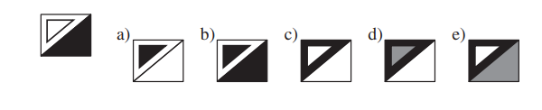
Úloha 5
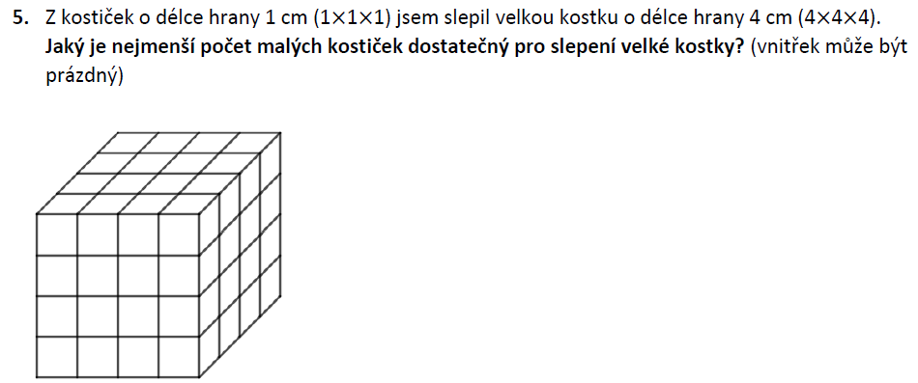
Z kostiček o délce hrany 1 cm (1x1x1) jsme slepili velkou kostku o délce hrany 4 cm (4x4x4).

Pokud tuto sestavenou velkou kostku natřeme barvou a následně rozložíme zpět na kostičky, kolik kostiček bude mít
  - natřené tři stěny?
  - natřené dvě stěny?
  - natřenou jednu stěnu?
  - nenatřenou vůbec žádnou stěnu?
Úloha 6
Jak zní negace věty „Některé úlohy jsou obtížné?“
- Některé úlohy nejsou obtížné.
- Některé úlohy jsou neobtížné.
- Všechny úlohy jsou obtížné.

- Žádné úlohy nejsou obtížné.
- Některé úlohy jsou lehké.
Úloha 7
Které číslo doplníte místo otazníku?
a) 8 b) 16 c) 13 d) 17 e) 19

